UNIVERZITET U TUZLI
FAKULTET ELEKTROTEHNIKE
Godina studija: I

Predmet: OSNOVI ELEKTROTEHNIKE

Zadaci za pismeni ispit - OSNOVI ELEKTROTEHNIKE I

1.) Na slici 1. prikazan je metalni tanki šuplji disk naelektrisan po površini količinom naelektrisanja -σ=const. Izračunati rad sila električnog polja pri pomjeranju probne količine naelektrisanja Q_{p} iz tačke 1 u tačku 2. | 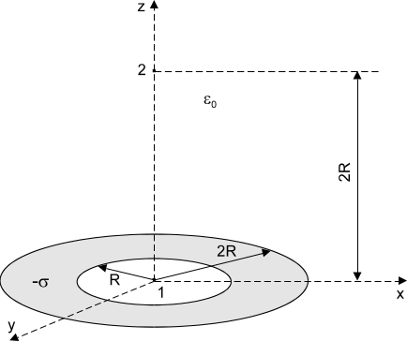
2.) Kondenzator sa slike 2. sačinjavaju dvije koncentrične sfere poluprečnika R₁ i R₂. Prostor između njih je ispunjen dielektrikom relativne dielektrične konstante ε_{r} od R₁ do b (R₁<b<R₂) i dielektrikom dielektrične konstante 2ε_{r} od b do R₂. Odrediti: a) električno polje E i električni pomjeraj D u svim sredinama, ako je kondenzator priključen na napon U  b) kapacitet kondenzatora | 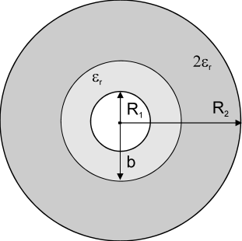
3.) U električnom kolu na slici 3., koristeći Milmanovu teoremu potrebno je odrediti jačinu struje kroz granu sa otpornikom R. Poznato je: E=10[V], E₁=30[V], E₂=25[V], R=5[Ω], R₁=R₃=10[Ω], R₂=20[Ω], R₄=15[Ω]. | 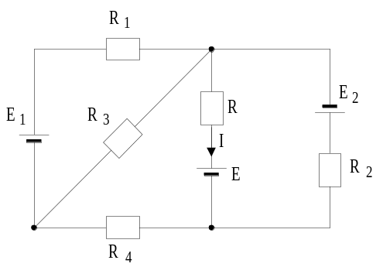
4.)U električnom kolu na slici 4., odrediti napone, te protekla i stacionarna naelektrisanja na svim kondenzatorima. Kondenzatori C₁ i C₄ su prethodno bili naelektrisani količinama naelektrisanja Q₁₀=1[μC] i Q₄₀=2[μC], respektivno. Ostali kondenzatori su bili nenaelektrisani. Elektromotorna sila izvora je: E₁=E₂=10[V], a kapacitivnost kondenzatora je: C₁=C₂=C₃=C₄=1[μF]. | 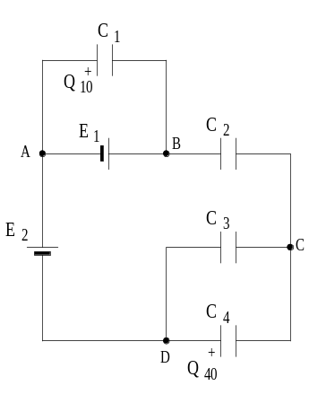

Predmetni nastavnik: dr.sci.Izudin Kapetanović, redovni profesor
Saradnici: Tatjana Konjić, viši asistent, Majda Tešanović, asistent, Mensur Kasumović, asistent

